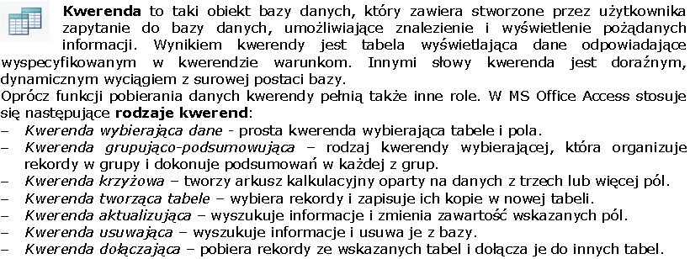

**Kwerendy wybierające** - służą one do wybierania danych zawartych w jednej lub w wielu tabelach.

Przykład kwerendy wybierającej.

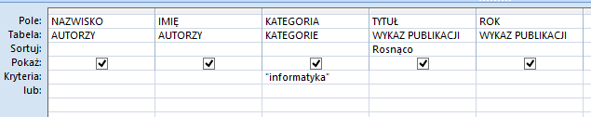

**Kwerendy parametryczne** – pozwalają wybierać dane dla podanej przez użytkownika wartości pewnego pola. Wykonanie kwerendy parametrycznej powoduje wyświetlenie okna dialogowego, w którym należy podać informacje, takie jak kryteria pobierania rekordów czy wartości, które mają być wstawione w polach.

Ta sama kwerenda tylko parametryczna:

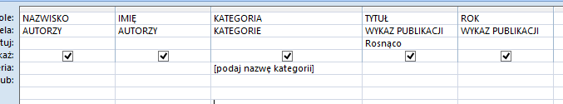

**Kwerendy podsumowujące** - tworzą podsumowania, których dokonujemy za pomocą tzw. funkcji agregujących (najczęściej są to funkcje: Policz, Suma, Średnia, Maksimum, Minimum)

Przykład kwerendy z funkcją grupowania: ile jest książek z poszczególnych kategorii, wynik posortuj po ilości książek od największej do najmniejszej.

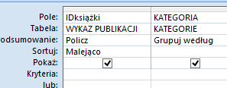

Przykłady kwerend na podstawie bazy danych szpital.

1. Obliczyć ile wizyt było w maju, czerwcu i lipcu 1995r.

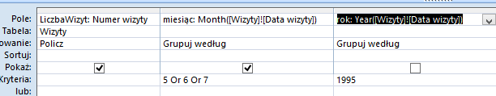

1. Utwórz kwerendę parametryczną, która wyświetli dwa okna dialogowe w których podamy dwie oceny (ocenaA i ocenaB) a następnie wyświetli oceny z przedziału (ocenaA do ocenaB) zgodnie z poniższym schematem(nazwij ją Przedział ocen).
2. 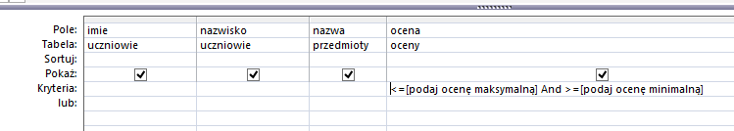

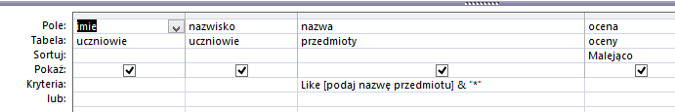

# Budowa kwerend krzyżowych

Kwerendy krzyżowe stosowane są w celu obliczenia i zmiany struktury danych, co ułatwia analizowanie tych danych. Kwerendy krzyżowe obliczają sumę, średnią, zliczają dane lub przeprowadzają inny rodzaj podsumowania dla danych zgrupowanych według dwóch typów informacji—jeden wzdłuż lewej, a drugi wzdłuż górnej krawędzi arkusza danych.

Utwórz kwerendę krzyżową, która policzy ile jest poszczególnych ocen z wszystkich przedmiotów. Kwerendę nazwij Ilość ocen.

Wynik:

